JELOVNIK ZA OSNOVNU ŠKOLU ZA STUDENI
OD 04.11.2021.-30.11.2021.
TJEDAN |  |  |  |  | ČETVRTAK 04.11. | PETAK 05.11.
I.  Potenc.  alergeni u hrani* |  |  |  |  | Tjestenina u bolognese umaku) mlijeko, jaja, gluten*  Salata od cikle ili svježeg kupusa  Polubijeli/miješani kruh gluten*  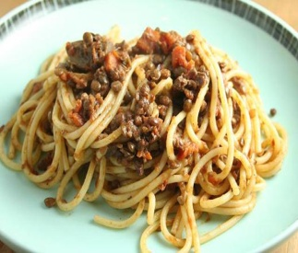 | Pohani oslić ili svježa riba gluten*  Blitva ili špinat s krumpirom  Domaći desert jaje, mlijeko,orašasto voće,gluten*  Polub./miješ.kruhgluten*
II.  Potenc. alergeni u hrani* | PONEDJELJAK 08.11.  Maneštra od graha i ječma  Odresci od suhog mesa ili kobasice  Desert jaje, mlijeko,orašasto voće*  Polubijeli/miješani kruh gluten* | UTORAK 09.11.  Pileći rižoto s povrćem  Sezonska salata  Jogurt  Polub./miješ.kruh gluten* 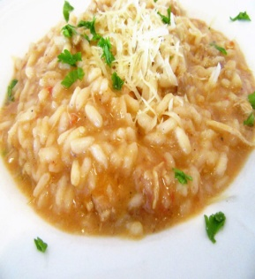  Pileći rižoto |  | SRIJEDA 10.11.  Bistra juha celer*  Pečeni ili pohani pileći odresci  Prilog miješano povrće  Polub./miješ.kruh gluten*  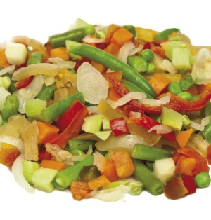 | ČETVRTAK 11.11.  Mesne okruglice u umaku  Pire krumpir  Fritule  Polub./miješ.kruh  Gluten* | PETAK 12.11.  Svježa riba ili frigane lignje gluten, muzgavci*  Blitva ili špinat s krumpirom  Sezonsko voće  Polub./miješ.kruh  Gluten*
III.  Potenc. .alergeni u hrani* | PONEDJELJAK 15.11. Maneštra od leće,graha,kukuruza, mrkve gluten*  Odresci od suhog mesa  Desert gluten, jaje, orašasto voće* Polub./miješ.kruh gluten* | UTORAK 16.11.  Juneći gulašceler*  Palenta  Jogurt  Polubijeli/miješani kruh gluten*  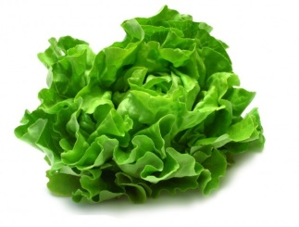  Sezonska salata | SRIJEDA 17.11.  Juha od povrća celer*  Musaka od mesa i krumpira ili polpete sa miješanim povrćem  Puding  Polub./miješ.kruh gluten* 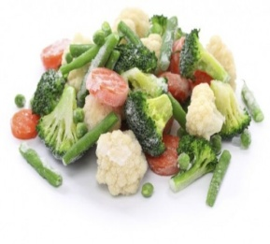  Povrće za juhu |  | ČETVRTAK 18.11.  DAN SJEĆANJA | PETAK 19.11.  Rižoto od liganja gluten, muzgavci*ilii  Tjestenina u tuna umakugluten*  Sezonska salata  Sezonsko voće  Polub./miješ.kruh gluten*
IV.  Potenc..alergeni u hrani* | PONEDJELJAK 22.11.  Maneštra od graha i tjestenine („pašta i fažol“) celer*  Odresci od suhog mesa i kobasica  Desert jaje, gluten, orašasto voće*  Polubijeli / miješani kruh gluten* | UTORAK 23.11.  Pohani pileći odrezak gluten, jaje, mlijeko*  Tjestenina (penete) u umaku od rajčice (pašta salsa)gluten*  Sezonska salata  Polub./miješ.kruh gluten* | SRIJEDA 24.11.  Mesna juha s tjesteninom  Juneći rižoto  Sezonska salata  Polub./miješ.kruh gluten* |  | ČETVRTAK 25.11. Sekeli gulaš (kiseli kupus , svinjetina)  Pire krumpir mlijeko*  Desert gluten, jaje, orašasto voće*  Polub.miješani kruh gluten* | PETAK 26.11.  Svježa riba sa krumpir salatom ili  Zapečena tjestenina sa sirom gluten, jaje, mlijeko*  Sezonsko voće  Polub./miješani kruh gluten*
 | PONEDJELJAK 29.11.  Maneštra sa kiselim kupusom (jota)celer*  Odresci od suhog mesa  Desert jaje, gluten, orašasto voće*  Polubijeli / miješani kruh gluten* | UTORAK 30.11.  Krumpir gulaš(junetina)  Salata od cikle  Jogurt mlijeko*  Polub./miješ. kruh gluten*

